全年负荷计算书

工程名称
设计编号
建设单位
设计单位
计 算 人
校 对 人
审 核 人
计算日期 | 2026年1月2日

采用软件 | 暖通负荷BECH2024
软件版本 | 20240430(SP1)
研发单位 | 北京绿建软件股份有限公司
正版授权码 | T15807606833
目 录

1 建筑概况 1
2 气象数据 1
2.1 气象地点 1
2.2 逐日干球温度表 1
2.3 逐月辐照量表 2
2.4 峰值工况 2
3 软件介绍 2
4 围护结构 2
4.1 屋顶构造 2
4.1.1 屋顶构造一 2
4.2 外墙构造 3
4.2.1 外墙构造一 3
4.3 挑空楼板构造 3
4.3.1 挑空楼板构造一 3
4.4 楼板构造 3
4.4.1 控温房间楼板构造一 3
4.5 周边地面构造 4
4.5.1 周边地面构造一 4
4.6 非周边地面构造 4
4.6.1 非周边地面构造一 4
4.7 门构造 4
4.8 窗构造 4
5 房间类型 5
5.1 房间参数表 5
5.2 作息时间表 5
6 系统设置 5
6.1 系统划分 5
6.2 运行时间表 5
7 计算结果 5
7.1 模拟周期 5
7.2 全年冷暖需求 6
7.3 负荷分项统计 6
7.4 逐月负荷表 7
8 附录 9

建筑概况
地理位置 | 江西-赣州
气候分区 | 夏热冬冷B区
北纬 | 25.83
东经 | 114.93
建筑名称
建筑类型 | 公共建筑
建筑面积 | 地上 9515.54 ㎡ | 地下 0.00 ㎡
建筑高度 | 地上 19.20 m | 地下0.00
建筑层数 | 地上 4 | 地下 0
北向角度 | 90°

气象数据

气象地点
江西-赣州, 《中国建筑热环境分析专用气象数据集》

逐日干球温度表
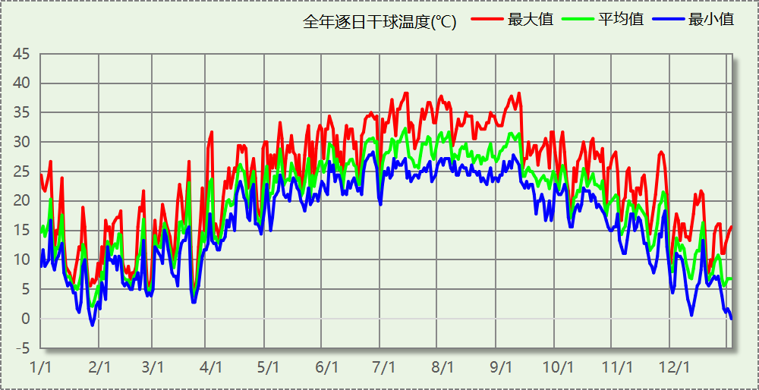

逐月辐照量表
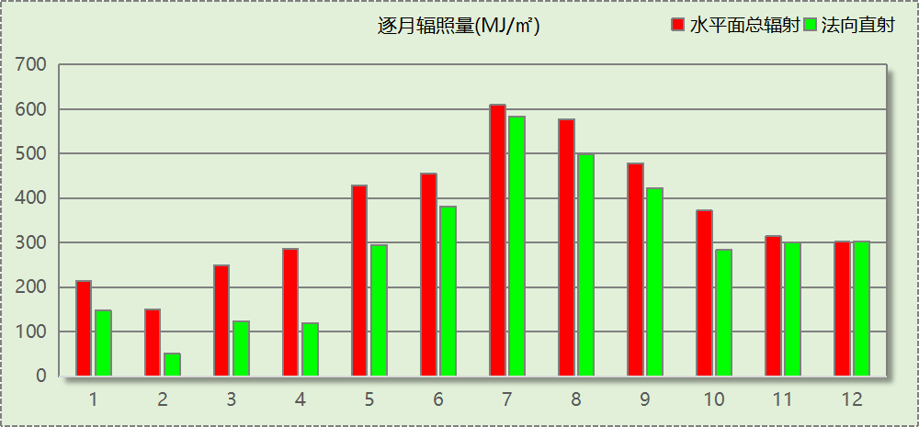

峰值工况
气象数据 | 时刻 | 干球温度(℃) | 湿球温度(℃) | 含湿量(g/kg) | 焓值(kj/kg)
最热 | 07月11日14时 | 38.3 | 28.3 | 20.5 | 91.2
最冷 | 01月27日06时 | -1.1 | -2.8 | 2.2 | 4.4

软件介绍
本报告采用的软件为绿建暖通负荷BECH2024，该软件紧密结合暖通和节能设计规范、可根据项目实际情况建立建筑热工模型，并可对围护结构材料、房间内扰发热、作息时间表、热回收方式等参数进行设置。
软件包含全国各地典型气象年数据，内置DOE2.1E内核，对于建筑的逐时负荷进行动态模拟，既可以模拟8760小时理想负荷，也可以根据设定好的采暖期/空调期进行逐时模拟。
软件还支持分析全年建筑能耗的来源构成，依据日射得热、新风负荷、围护传热和内扰得热进行归类分项，生成设计建筑全年负荷计算报告书，提供详实的数据和多样的图表，为设计师在设备选型、制定运行策略等方面提供参考和帮助。

围护结构

屋顶构造

屋顶构造一
材料名称  （由上到下） | 厚度δ | 导热系数λ | 蓄热系数S | 修正  系数 | 热阻R | 热惰性  指标
材料名称  （由上到下） | (mm) | W/(m.K) | W/(㎡.K) | α | (㎡K)/W | D=R*S
水泥砂浆 | 20 | 0.930 | 11.370 | 1.00 | 0.022 | 0.245
c20细石混凝土(ρ=2300) | 40 | 1.510 | 15.243 | 1.00 | 0.026 | 0.404
挤塑聚苯板(ρ=25-32) | 110 | 0.030 | 0.320 | 1.10 | 3.333 | 1.173
轻骨料混凝土(找坡层) | 30 | 0.300 | 5.000 | 1.50 | 0.067 | 0.500
钢筋混凝土 | 120 | 1.740 | 17.200 | 1.00 | 0.069 | 1.186
石灰砂浆 | 20 | 0.810 | 10.070 | 1.00 | 0.025 | 0.249
各层之和∑ | 340 | － | － | － | 3.542 | 3.756
传热系数K=1/(0.15+∑R) | 0.27

外墙构造

外墙构造一
材料名称  （由外到内） | 厚度δ | 导热系数λ | 蓄热系数S | 修正  系数 | 热阻R | 热惰性  指标
材料名称  （由外到内） | (mm) | W/(m.K) | W/(㎡.K) | α | (㎡K)/W | D=R*S
水泥砂浆 | 20 | 0.930 | 11.370 | 1.00 | 0.022 | 0.245
石墨聚苯板 | 70 | 0.033 | 0.280 | 1.10 | 1.928 | 0.594
钢筋混凝土 | 200 | 1.740 | 17.200 | 1.00 | 0.115 | 1.977
石灰砂浆 | 20 | 0.810 | 10.070 | 1.00 | 0.025 | 0.249
各层之和∑ | 310 | － | － | － | 2.090 | 3.064
传热系数K=1/(0.15+∑R) | 0.45

挑空楼板构造

挑空楼板构造一
材料名称  （由上到下） | 厚度δ | 导热系数λ | 蓄热系数S | 修正  系数 | 热阻R | 热惰性  指标
材料名称  （由上到下） | (mm) | W/(m.K) | W/(㎡.K) | α | (㎡K)/W | D=R*S
水泥砂浆 | 20 | 0.930 | 11.370 | 1.00 | 0.022 | 0.245
挤塑聚苯板(ρ=25-32) | 70 | 0.030 | 0.320 | 1.10 | 2.121 | 0.747
钢筋混凝土 | 120 | 1.740 | 17.200 | 1.00 | 0.069 | 1.186
石灰砂浆 | 20 | 0.810 | 10.070 | 1.00 | 0.025 | 0.249
各层之和∑ | 230 | － | － | － | 2.236 | 2.426
传热系数K=1/(0.15+∑R) | 0.42

楼板构造

控温房间楼板构造一
材料名称 | 厚度δ | 导热系数λ | 蓄热系数S | 修正  系数 | 热阻R | 热惰性  指标
材料名称 | (mm) | W/(m.K) | W/(㎡.K) | α | (㎡K)/W | D=R*S
水泥砂浆 | 20 | 0.930 | 11.370 | 1.00 | 0.022 | 0.245
聚苯乙烯泡沫塑料（灰板） | 15 | 0.033 | 0.280 | 1.20 | 0.379 | 0.127
钢筋混凝土 | 120 | 1.740 | 17.200 | 1.00 | 0.069 | 1.186
石灰砂浆 | 20 | 0.810 | 10.070 | 1.00 | 0.025 | 0.249
各层之和∑ | 175 | － | － | － | 0.494 | 1.807
传热系数K=1/(0.22+∑R) | 1.40

周边地面构造

周边地面构造一
材料名称 | 厚度δ | 导热系数λ | 蓄热系数S | 修正  系数 | 热阻R | 热惰性  指标
材料名称 | (mm) | W/(m.K) | W/(㎡.K) | α | (㎡K)/W | D=R*S
水泥砂浆 | 20 | 0.930 | 11.370 | 1.00 | 0.022 | 0.245
挤塑聚苯板(ρ=25-32) | 50 | 0.030 | 0.320 | 1.10 | 1.515 | 0.533
钢筋混凝土 | 100 | 1.740 | 17.200 | 1.00 | 0.057 | 0.989
各层之和∑ | 170 | － | － | － | 1.594 | 1.766
传热系数K=1/(0.11+∑R) | 0.29

非周边地面构造

非周边地面构造一
材料名称 | 厚度δ | 导热系数λ | 蓄热系数S | 修正  系数 | 热阻R | 热惰性  指标
材料名称 | (mm) | W/(m.K) | W/(㎡.K) | α | (㎡K)/W | D=R*S
水泥砂浆 | 20 | 0.930 | 11.370 | 1.00 | 0.022 | 0.245
钢筋混凝土 | 120 | 1.740 | 17.200 | 1.00 | 0.069 | 1.186
各层之和∑ | 140 | － | － | － | 0.090 | 1.431
传热系数K=1/(0.11+∑R) | 0.30

门构造
序号 | 构造名称 | 传热系数 | 备注
1 | 保温门（多功能门） | 1.972

窗构造
序号 | 构造名称 | 传热系数 | 窗遮阳系数 | 可见光透射比 | 备注
1 | 70系列内平开下悬铝合金窗[5Low-E+12A+5+12A+5] | 1.800 | 0.385 | 0.385 | 《建筑节能门窗》16J607
2 | 70系列内平开下悬铝合金窗[5Low-E+12A+5+12A+5] | 1.800 | 0.385 | 0.385 | 《建筑节能门窗》16J607

房间类型

房间参数表
房间类型 | 空调温度  ℃ | 供暖温度  ℃ | 新风量 | 人员密度 | 照明功率  密度 | 电器设备  功率
一般商店 | 26 | 20 | 19(m^3/h.人) | 4(m^2/人) | 9(W/m^2) | 13(W/m^2)
一般超市 | 26 | 18 | 16(m^3/h.人) | 1.5(m^2/人) | 10(W/m^2) | 13(W/m^2)
卫生间 | 28 | 16 | 0(m^3/h.人) | 0(人) | 5(W/m^2) | 5(W/m^2)
厨房 | 27 | 18 | 28(次/h) | 5(m^2/人) | 8(W/m^2) | 5(W/m^2)
大厅 | 26 | 20 | 30(m^3/h.人) | 20(m^2/人) | 10(W/m^2) | 0(W/m^2)
普通办公室 | 26 | 20 | 30(m^3/h.人) | 6(m^2/人) | 8(W/m^2) | 5(W/m^2)
更衣室 | 26 | 20 | 6(次/h) | 4(m^2/人) | 5(W/m^2) | 5(W/m^2)
楼梯间 | － | － | 0(m^3/h.人) | 0(人) | 5(W/m^2) | 5(W/m^2)
空房间 | － | － | 20(m^3/h.人) | 0(人) | 0(W/m^2) | 0(W/m^2)
设备间 | － | － | 0(次/h) | 0(人) | 6(W/m^2) | 15(W/m^2)
走廊 | － | － | 0(m^3/h.人) | 0(人) | 5(W/m^2) | 5(W/m^2)
餐厅 | 26 | 18 | 25(m^3/h.人) | 2(m^2/人) | 8(W/m^2) | 5(W/m^2)

作息时间表
详见附录

系统设置

系统划分
系统编号 | 热回收  类型 | 启动  条件 | 回收  效率 | 排风  比例 | 面积(m2) | 包含的房间
Sys | 无 | -- | -- | -- | 9046.01 | 所有房间

运行时间表
详见附录

计算结果

模拟周期
全年8760小时模拟

全年冷暖需求
系统名称\负荷 | 供暖需求  (kWh) | 供暖指标  (kWh/㎡·a) | 供冷需求  (kWh) | 供冷指标  (kWh/㎡·a)
建筑总计 | 548541 | 57.65 | 3422298 | 359.65
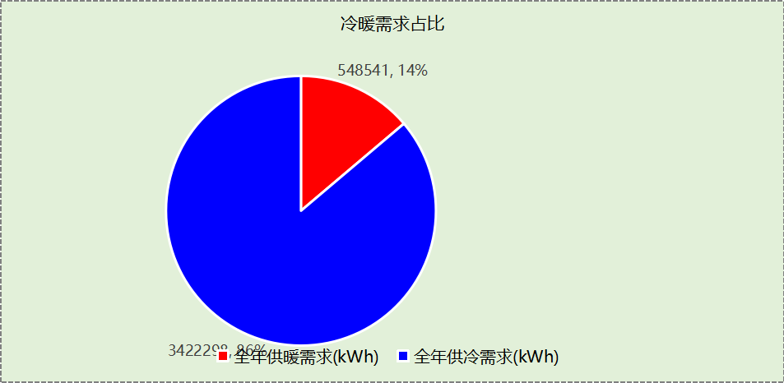

负荷分项统计
分类 | 围护传热 | 室内得热 | 窗日射 | 新风/渗透 | 热回收 | 合计
供暖(kWh/㎡) | 8.60 | 8.77 | 0.58 | -75.59 | 0.00 | -57.65
供冷(kWh/㎡) | 10.17 | 71.74 | 8.56 | 269.19 | 0.00 | 359.65
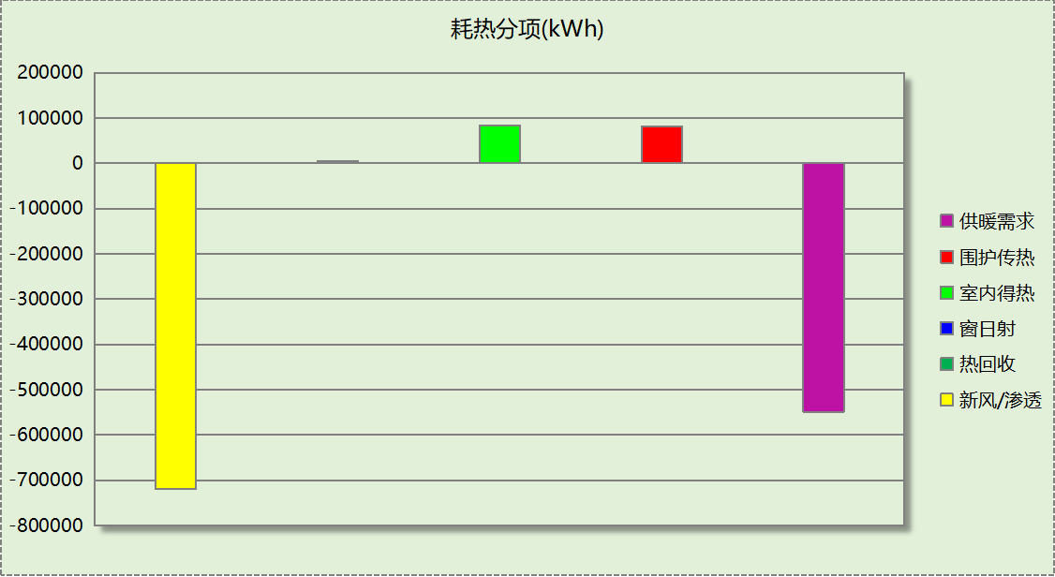
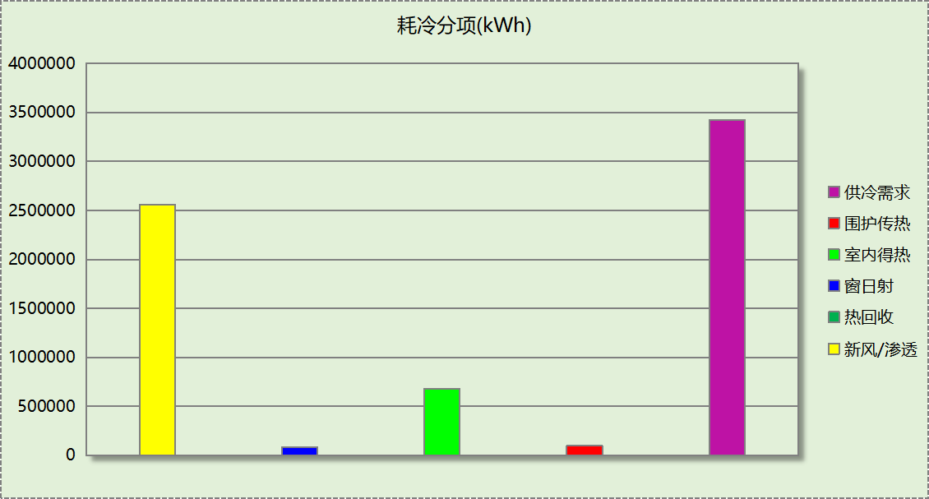

逐月负荷表
月份 | 供暖(kWh) | 供冷(kWh) | 热负荷  峰值(kW) | 热负荷  峰值时刻 | 冷负荷  峰值(kW) | 冷负荷  峰值时刻
1月 | 163071 | 6510 | 1707.329 | 1月28日8时 | 490.925 | 1月11日15时
2月 | 131193 | 64 | 1327.523 | 2月26日8时 | 9.088 | 2月8日15时
3月 | 78515 | 17665 | 1379.351 | 3月21日17时 | 2632.388 | 3月29日14时
4月 | 12722 | 154251 | 518.560 | 4月3日8时 | 2916.893 | 4月15日16时
5月 | 0 | 373633 | 0.000 | -- | 4607.091 | 5月7日15时
6月 | 0 | 517098 | 0.000 | -- | 5014.186 | 6月19日16时
7月 | 0 | 876344 | 0.000 | -- | 5656.696 | 7月12日10时
8月 | 0 | 800572 | 0.000 | -- | 5977.721 | 8月26日10时
9月 | 0 | 428361 | 0.000 | -- | 4968.616 | 9月6日16时
10月 | 121 | 184563 | 35.081 | 10月25日11时 | 3559.561 | 10月14日10时
11月 | 31310 | 61577 | 1048.148 | 11月29日8时 | 1311.362 | 11月22日15时
12月 | 131609 | 1658 | 1551.069 | 12月30日8时 | 59.722 | 12月13日15时
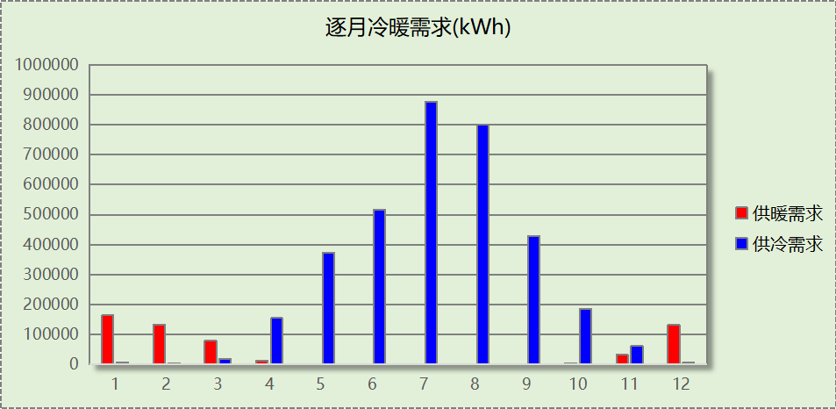
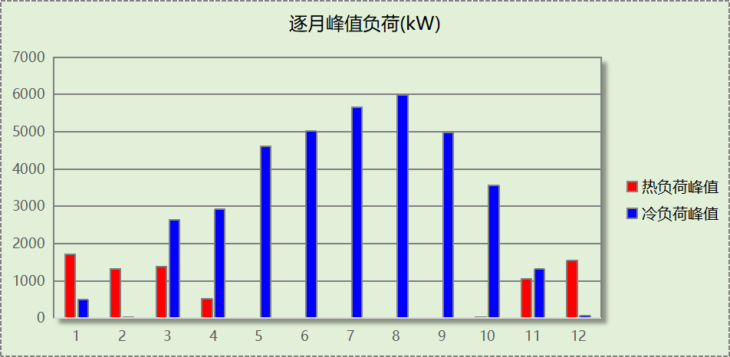

附录
工作日/节假日人员逐时在室率(%)

房间类型 | 1 | 2 | 3 | 4 | 5 | 6 | 7 | 8 | 9 | 10 | 11 | 12 | 13 | 14 | 15 | 16 | 17 | 18 | 19 | 20 | 21 | 22 | 23 | 24
一般商店 | 0 | 0 | 0 | 0 | 0 | 0 | 0 | 20 | 50 | 80 | 80 | 80 | 80 | 80 | 80 | 80 | 80 | 80 | 80 | 70 | 50 | 0 | 0 | 0
一般商店 | 0 | 0 | 0 | 0 | 0 | 0 | 0 | 20 | 50 | 80 | 80 | 80 | 80 | 80 | 80 | 80 | 80 | 80 | 80 | 70 | 50 | 0 | 0 | 0
一般超市 | 0 | 0 | 0 | 0 | 0 | 0 | 0 | 20 | 50 | 80 | 80 | 80 | 80 | 80 | 80 | 80 | 80 | 80 | 80 | 70 | 50 | 0 | 0 | 0
一般超市 | 0 | 0 | 0 | 0 | 0 | 0 | 0 | 20 | 50 | 80 | 80 | 80 | 80 | 80 | 80 | 80 | 80 | 80 | 80 | 70 | 50 | 0 | 0 | 0
卫生间 | 0 | 0 | 0 | 0 | 0 | 0 | 10 | 50 | 95 | 95 | 95 | 80 | 80 | 95 | 95 | 95 | 95 | 30 | 30 | 0 | 0 | 0 | 0 | 0
卫生间 | 0 | 0 | 0 | 0 | 0 | 0 | 0 | 0 | 0 | 0 | 0 | 0 | 0 | 0 | 0 | 0 | 0 | 0 | 0 | 0 | 0 | 0 | 0 | 0
厨房 | 0 | 0 | 0 | 0 | 0 | 0 | 10 | 50 | 95 | 95 | 95 | 80 | 80 | 95 | 95 | 95 | 95 | 30 | 30 | 0 | 0 | 0 | 0 | 0
厨房 | 0 | 0 | 0 | 0 | 0 | 0 | 0 | 0 | 0 | 0 | 0 | 0 | 0 | 0 | 0 | 0 | 0 | 0 | 0 | 0 | 0 | 0 | 0 | 0
大厅 | 0 | 0 | 0 | 0 | 0 | 0 | 10 | 50 | 95 | 95 | 95 | 80 | 80 | 95 | 95 | 95 | 95 | 30 | 30 | 0 | 0 | 0 | 0 | 0
大厅 | 0 | 0 | 0 | 0 | 0 | 0 | 0 | 0 | 0 | 0 | 0 | 0 | 0 | 0 | 0 | 0 | 0 | 0 | 0 | 0 | 0 | 0 | 0 | 0
普通办公室 | 0 | 0 | 0 | 0 | 0 | 0 | 10 | 50 | 95 | 95 | 95 | 80 | 80 | 95 | 95 | 95 | 95 | 30 | 30 | 0 | 0 | 0 | 0 | 0
普通办公室 | 0 | 0 | 0 | 0 | 0 | 0 | 0 | 0 | 0 | 0 | 0 | 0 | 0 | 0 | 0 | 0 | 0 | 0 | 0 | 0 | 0 | 0 | 0 | 0
更衣室 | 0 | 0 | 0 | 0 | 0 | 0 | 10 | 50 | 95 | 95 | 95 | 80 | 80 | 95 | 95 | 95 | 95 | 30 | 30 | 0 | 0 | 0 | 0 | 0
更衣室 | 0 | 0 | 0 | 0 | 0 | 0 | 0 | 0 | 0 | 0 | 0 | 0 | 0 | 0 | 0 | 0 | 0 | 0 | 0 | 0 | 0 | 0 | 0 | 0
楼梯间 | 0 | 0 | 0 | 0 | 0 | 0 | 10 | 50 | 95 | 95 | 95 | 80 | 80 | 95 | 95 | 95 | 95 | 30 | 30 | 0 | 0 | 0 | 0 | 0
楼梯间 | 0 | 0 | 0 | 0 | 0 | 0 | 0 | 0 | 0 | 0 | 0 | 0 | 0 | 0 | 0 | 0 | 0 | 0 | 0 | 0 | 0 | 0 | 0 | 0
空房间 | 0 | 0 | 0 | 0 | 0 | 0 | 0 | 20 | 50 | 80 | 80 | 80 | 80 | 80 | 80 | 80 | 80 | 80 | 80 | 70 | 50 | 0 | 0 | 0
空房间 | 0 | 0 | 0 | 0 | 0 | 0 | 0 | 0 | 0 | 0 | 0 | 0 | 0 | 0 | 0 | 0 | 0 | 0 | 0 | 0 | 0 | 0 | 0 | 0
设备间 | 0 | 0 | 0 | 0 | 0 | 0 | 0 | 0 | 0 | 0 | 0 | 0 | 0 | 0 | 0 | 0 | 0 | 0 | 0 | 0 | 0 | 0 | 0 | 0
设备间 | 0 | 0 | 0 | 0 | 0 | 0 | 0 | 0 | 0 | 0 | 0 | 0 | 0 | 0 | 0 | 0 | 0 | 0 | 0 | 0 | 0 | 0 | 0 | 0
走廊 | 0 | 0 | 0 | 0 | 0 | 0 | 10 | 50 | 95 | 95 | 95 | 80 | 80 | 95 | 95 | 95 | 95 | 30 | 30 | 0 | 0 | 0 | 0 | 0
走廊 | 0 | 0 | 0 | 0 | 0 | 0 | 0 | 0 | 0 | 0 | 0 | 0 | 0 | 0 | 0 | 0 | 0 | 0 | 0 | 0 | 0 | 0 | 0 | 0
餐厅 | 0 | 0 | 0 | 0 | 0 | 0 | 10 | 50 | 95 | 95 | 95 | 80 | 80 | 95 | 95 | 95 | 95 | 30 | 30 | 0 | 0 | 0 | 0 | 0
餐厅 | 0 | 0 | 0 | 0 | 0 | 0 | 0 | 0 | 0 | 0 | 0 | 0 | 0 | 0 | 0 | 0 | 0 | 0 | 0 | 0 | 0 | 0 | 0 | 0
注：上行：工作日；下行：节假日

工作日/节假日照明开关时间表(%)

房间类型 | 1 | 2 | 3 | 4 | 5 | 6 | 7 | 8 | 9 | 10 | 11 | 12 | 13 | 14 | 15 | 16 | 17 | 18 | 19 | 20 | 21 | 22 | 23 | 24
一般商店 | 10 | 10 | 10 | 10 | 10 | 10 | 10 | 50 | 60 | 60 | 60 | 60 | 60 | 60 | 60 | 60 | 80 | 90 | 100 | 100 | 100 | 10 | 10 | 10
一般商店 | 10 | 10 | 10 | 10 | 10 | 10 | 10 | 50 | 60 | 60 | 60 | 60 | 60 | 60 | 60 | 60 | 80 | 90 | 100 | 100 | 100 | 10 | 10 | 10
一般超市 | 10 | 10 | 10 | 10 | 10 | 10 | 10 | 50 | 60 | 60 | 60 | 60 | 60 | 60 | 60 | 60 | 80 | 90 | 100 | 100 | 100 | 10 | 10 | 10
一般超市 | 10 | 10 | 10 | 10 | 10 | 10 | 10 | 50 | 60 | 60 | 60 | 60 | 60 | 60 | 60 | 60 | 80 | 90 | 100 | 100 | 100 | 10 | 10 | 10
卫生间 | 0 | 0 | 0 | 0 | 0 | 0 | 10 | 50 | 95 | 95 | 95 | 80 | 80 | 95 | 95 | 95 | 95 | 30 | 30 | 0 | 0 | 0 | 0 | 0
卫生间 | 0 | 0 | 0 | 0 | 0 | 0 | 0 | 0 | 0 | 0 | 0 | 0 | 0 | 0 | 0 | 0 | 0 | 0 | 0 | 0 | 0 | 0 | 0 | 0
厨房 | 0 | 0 | 0 | 0 | 0 | 0 | 10 | 50 | 95 | 95 | 95 | 80 | 80 | 95 | 95 | 95 | 95 | 30 | 30 | 0 | 0 | 0 | 0 | 0
厨房 | 0 | 0 | 0 | 0 | 0 | 0 | 0 | 0 | 0 | 0 | 0 | 0 | 0 | 0 | 0 | 0 | 0 | 0 | 0 | 0 | 0 | 0 | 0 | 0
大厅 | 0 | 0 | 0 | 0 | 0 | 0 | 10 | 50 | 95 | 95 | 95 | 80 | 80 | 95 | 95 | 95 | 95 | 30 | 30 | 0 | 0 | 0 | 0 | 0
大厅 | 0 | 0 | 0 | 0 | 0 | 0 | 0 | 0 | 0 | 0 | 0 | 0 | 0 | 0 | 0 | 0 | 0 | 0 | 0 | 0 | 0 | 0 | 0 | 0
普通办公室 | 0 | 0 | 0 | 0 | 0 | 0 | 10 | 50 | 95 | 95 | 95 | 80 | 80 | 95 | 95 | 95 | 95 | 30 | 30 | 0 | 0 | 0 | 0 | 0
普通办公室 | 0 | 0 | 0 | 0 | 0 | 0 | 0 | 0 | 0 | 0 | 0 | 0 | 0 | 0 | 0 | 0 | 0 | 0 | 0 | 0 | 0 | 0 | 0 | 0
更衣室 | 0 | 0 | 0 | 0 | 0 | 0 | 10 | 50 | 95 | 95 | 95 | 80 | 80 | 95 | 95 | 95 | 95 | 30 | 30 | 0 | 0 | 0 | 0 | 0
更衣室 | 0 | 0 | 0 | 0 | 0 | 0 | 0 | 0 | 0 | 0 | 0 | 0 | 0 | 0 | 0 | 0 | 0 | 0 | 0 | 0 | 0 | 0 | 0 | 0
楼梯间 | 0 | 0 | 0 | 0 | 0 | 0 | 10 | 50 | 95 | 95 | 95 | 80 | 80 | 95 | 95 | 95 | 95 | 30 | 30 | 0 | 0 | 0 | 0 | 0
楼梯间 | 0 | 0 | 0 | 0 | 0 | 0 | 0 | 0 | 0 | 0 | 0 | 0 | 0 | 0 | 0 | 0 | 0 | 0 | 0 | 0 | 0 | 0 | 0 | 0
空房间 | 10 | 10 | 10 | 10 | 10 | 10 | 10 | 50 | 60 | 60 | 60 | 60 | 60 | 60 | 60 | 60 | 80 | 90 | 100 | 100 | 100 | 10 | 10 | 10
空房间 | 0 | 0 | 0 | 0 | 0 | 0 | 0 | 0 | 0 | 0 | 0 | 0 | 0 | 0 | 0 | 0 | 0 | 0 | 0 | 0 | 0 | 0 | 0 | 0
设备间 | 100 | 100 | 100 | 100 | 100 | 100 | 100 | 100 | 100 | 100 | 100 | 100 | 100 | 100 | 100 | 100 | 100 | 100 | 100 | 100 | 100 | 100 | 100 | 100
设备间 | 0 | 0 | 0 | 0 | 0 | 0 | 0 | 0 | 0 | 0 | 0 | 0 | 0 | 0 | 0 | 0 | 0 | 0 | 0 | 0 | 0 | 0 | 0 | 0
走廊 | 0 | 0 | 0 | 0 | 0 | 0 | 10 | 50 | 95 | 95 | 95 | 80 | 80 | 95 | 95 | 95 | 95 | 30 | 30 | 0 | 0 | 0 | 0 | 0
走廊 | 0 | 0 | 0 | 0 | 0 | 0 | 0 | 0 | 0 | 0 | 0 | 0 | 0 | 0 | 0 | 0 | 0 | 0 | 0 | 0 | 0 | 0 | 0 | 0
餐厅 | 0 | 0 | 0 | 0 | 0 | 0 | 10 | 50 | 95 | 95 | 95 | 80 | 80 | 95 | 95 | 95 | 95 | 30 | 30 | 0 | 0 | 0 | 0 | 0
餐厅 | 0 | 0 | 0 | 0 | 0 | 0 | 0 | 0 | 0 | 0 | 0 | 0 | 0 | 0 | 0 | 0 | 0 | 0 | 0 | 0 | 0 | 0 | 0 | 0
注：上行：工作日；下行：节假日

工作日/节假日设备逐时使用率(%)

房间类型 | 1 | 2 | 3 | 4 | 5 | 6 | 7 | 8 | 9 | 10 | 11 | 12 | 13 | 14 | 15 | 16 | 17 | 18 | 19 | 20 | 21 | 22 | 23 | 24
一般商店 | 0 | 0 | 0 | 0 | 0 | 0 | 0 | 30 | 50 | 80 | 80 | 80 | 80 | 80 | 80 | 80 | 80 | 80 | 80 | 70 | 50 | 0 | 0 | 0
一般商店 | 0 | 0 | 0 | 0 | 0 | 0 | 0 | 30 | 50 | 80 | 80 | 80 | 80 | 80 | 80 | 80 | 80 | 80 | 80 | 70 | 50 | 0 | 0 | 0
一般超市 | 0 | 0 | 0 | 0 | 0 | 0 | 0 | 30 | 50 | 80 | 80 | 80 | 80 | 80 | 80 | 80 | 80 | 80 | 80 | 70 | 50 | 0 | 0 | 0
一般超市 | 0 | 0 | 0 | 0 | 0 | 0 | 0 | 30 | 50 | 80 | 80 | 80 | 80 | 80 | 80 | 80 | 80 | 80 | 80 | 70 | 50 | 0 | 0 | 0
卫生间 | 0 | 0 | 0 | 0 | 0 | 0 | 10 | 50 | 95 | 95 | 95 | 50 | 50 | 95 | 95 | 95 | 95 | 30 | 30 | 0 | 0 | 0 | 0 | 0
卫生间 | 0 | 0 | 0 | 0 | 0 | 0 | 0 | 0 | 0 | 0 | 0 | 0 | 0 | 0 | 0 | 0 | 0 | 0 | 0 | 0 | 0 | 0 | 0 | 0
厨房 | 0 | 0 | 0 | 0 | 0 | 0 | 10 | 50 | 95 | 95 | 95 | 50 | 50 | 95 | 95 | 95 | 95 | 30 | 30 | 0 | 0 | 0 | 0 | 0
厨房 | 0 | 0 | 0 | 0 | 0 | 0 | 0 | 0 | 0 | 0 | 0 | 0 | 0 | 0 | 0 | 0 | 0 | 0 | 0 | 0 | 0 | 0 | 0 | 0
大厅 | 0 | 0 | 0 | 0 | 0 | 0 | 10 | 50 | 95 | 95 | 95 | 50 | 50 | 95 | 95 | 95 | 95 | 30 | 30 | 0 | 0 | 0 | 0 | 0
大厅 | 0 | 0 | 0 | 0 | 0 | 0 | 0 | 0 | 0 | 0 | 0 | 0 | 0 | 0 | 0 | 0 | 0 | 0 | 0 | 0 | 0 | 0 | 0 | 0
普通办公室 | 0 | 0 | 0 | 0 | 0 | 0 | 10 | 50 | 95 | 95 | 95 | 50 | 50 | 95 | 95 | 95 | 95 | 30 | 30 | 0 | 0 | 0 | 0 | 0
普通办公室 | 0 | 0 | 0 | 0 | 0 | 0 | 0 | 0 | 0 | 0 | 0 | 0 | 0 | 0 | 0 | 0 | 0 | 0 | 0 | 0 | 0 | 0 | 0 | 0
更衣室 | 0 | 0 | 0 | 0 | 0 | 0 | 10 | 50 | 95 | 95 | 95 | 50 | 50 | 95 | 95 | 95 | 95 | 30 | 30 | 0 | 0 | 0 | 0 | 0
更衣室 | 0 | 0 | 0 | 0 | 0 | 0 | 0 | 0 | 0 | 0 | 0 | 0 | 0 | 0 | 0 | 0 | 0 | 0 | 0 | 0 | 0 | 0 | 0 | 0
楼梯间 | 0 | 0 | 0 | 0 | 0 | 0 | 10 | 50 | 95 | 95 | 95 | 50 | 50 | 95 | 95 | 95 | 95 | 30 | 30 | 0 | 0 | 0 | 0 | 0
楼梯间 | 0 | 0 | 0 | 0 | 0 | 0 | 0 | 0 | 0 | 0 | 0 | 0 | 0 | 0 | 0 | 0 | 0 | 0 | 0 | 0 | 0 | 0 | 0 | 0
空房间 | 0 | 0 | 0 | 0 | 0 | 0 | 0 | 30 | 50 | 80 | 80 | 80 | 80 | 80 | 80 | 80 | 80 | 80 | 80 | 70 | 50 | 0 | 0 | 0
空房间 | 0 | 0 | 0 | 0 | 0 | 0 | 0 | 0 | 0 | 0 | 0 | 0 | 0 | 0 | 0 | 0 | 0 | 0 | 0 | 0 | 0 | 0 | 0 | 0
设备间 | 100 | 100 | 100 | 100 | 100 | 100 | 100 | 100 | 100 | 100 | 100 | 100 | 100 | 100 | 100 | 100 | 100 | 100 | 100 | 100 | 100 | 100 | 100 | 100
设备间 | 0 | 0 | 0 | 0 | 0 | 0 | 0 | 0 | 0 | 0 | 0 | 0 | 0 | 0 | 0 | 0 | 0 | 0 | 0 | 0 | 0 | 0 | 0 | 0
走廊 | 0 | 0 | 0 | 0 | 0 | 0 | 10 | 50 | 95 | 95 | 95 | 50 | 50 | 95 | 95 | 95 | 95 | 30 | 30 | 0 | 0 | 0 | 0 | 0
走廊 | 0 | 0 | 0 | 0 | 0 | 0 | 0 | 0 | 0 | 0 | 0 | 0 | 0 | 0 | 0 | 0 | 0 | 0 | 0 | 0 | 0 | 0 | 0 | 0
餐厅 | 0 | 0 | 0 | 0 | 0 | 0 | 10 | 50 | 95 | 95 | 95 | 50 | 50 | 95 | 95 | 95 | 95 | 30 | 30 | 0 | 0 | 0 | 0 | 0
餐厅 | 0 | 0 | 0 | 0 | 0 | 0 | 0 | 0 | 0 | 0 | 0 | 0 | 0 | 0 | 0 | 0 | 0 | 0 | 0 | 0 | 0 | 0 | 0 | 0
注：上行：工作日；下行：节假日

工作日/节假日空调系统开关时间表

系统编号 | 1 | 2 | 3 | 4 | 5 | 6 | 7 | 8 | 9 | 10 | 11 | 12 | 13 | 14 | 15 | 16 | 17 | 18 | 19 | 20 | 21 | 22 | 23 | 24
Sys | 0 | 0 | 0 | 0 | 0 | 0 | 0 | 1 | 1 | 1 | 1 | 1 | 1 | 1 | 1 | 1 | 1 | 1 | 0 | 0 | 0 | 0 | 0 | 0
Sys | 0 | 0 | 0 | 0 | 0 | 0 | 0 | 0 | 0 | 0 | 0 | 0 | 0 | 0 | 0 | 0 | 0 | 0 | 0 | 0 | 0 | 0 | 0 | 0
注：上行：工作日；下行：节假日

